**REPORT BIG ASSIGNMENT**

**Chương 2**

**Họ tên:** Nguyễn Anh Tuấn

**MSSV:** 20200400

**Requirement**:

Cài đặt thuật toán MergeSort bằng danh sách liên kết kép

**Bài làm:**

**Code:**

Khởi tạo cấu trúc cho Node

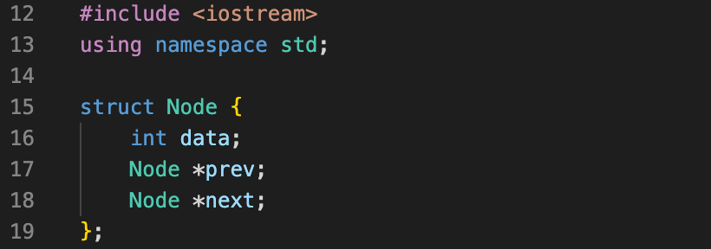

Hàm thêm một node mới với data vào sau danh sách đã có:

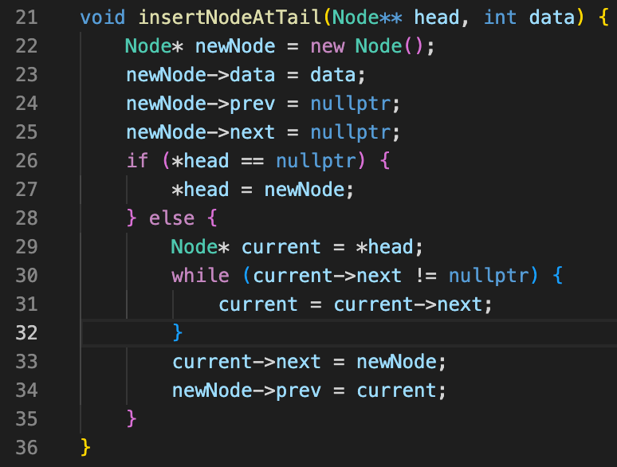

Hàm trả về giá trị tại vị trí cụ thể trong danh sách:

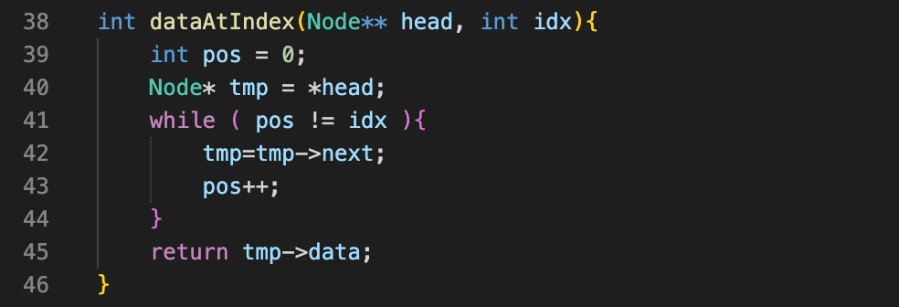

Hàm thay đổi data tại vị trí cụ thể

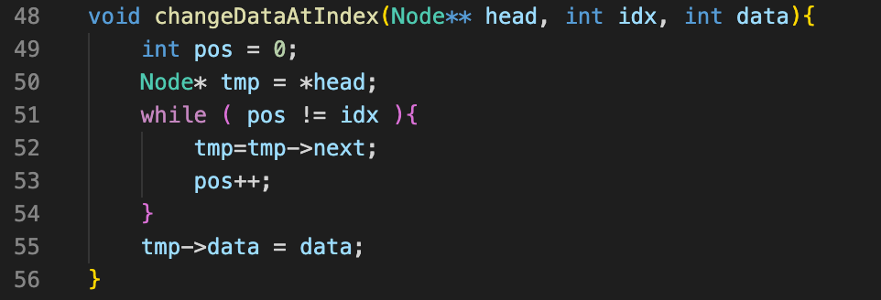

Hàm trả về số lượng phần tử trong danh sách

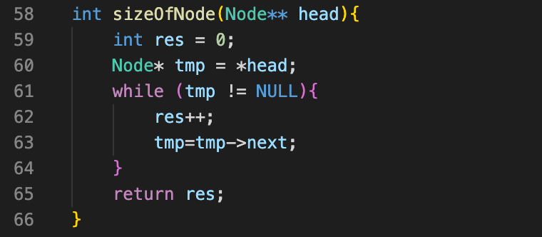

Hàm in node ra màn hình

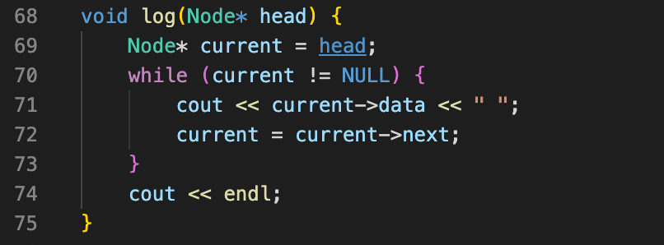

Hàm mergeSort và merge sử dụng cho danh sách liên kết cùng với sự hỗ trợ của các hàm trên:

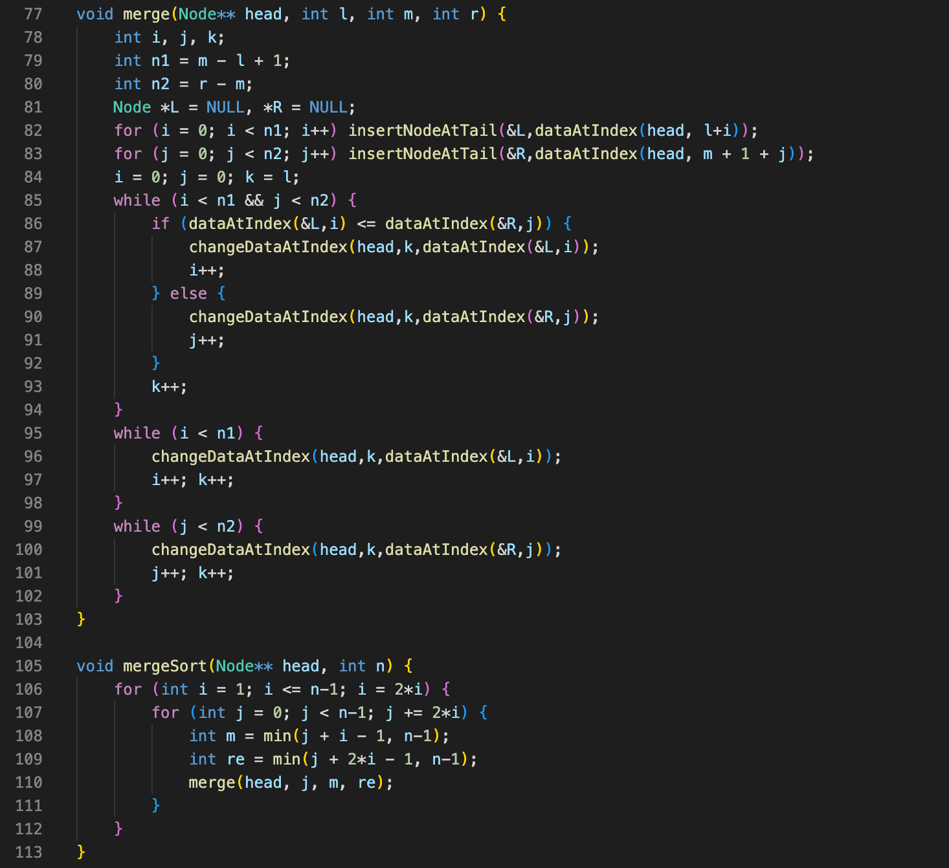

**Kết quả chụp màn hình :**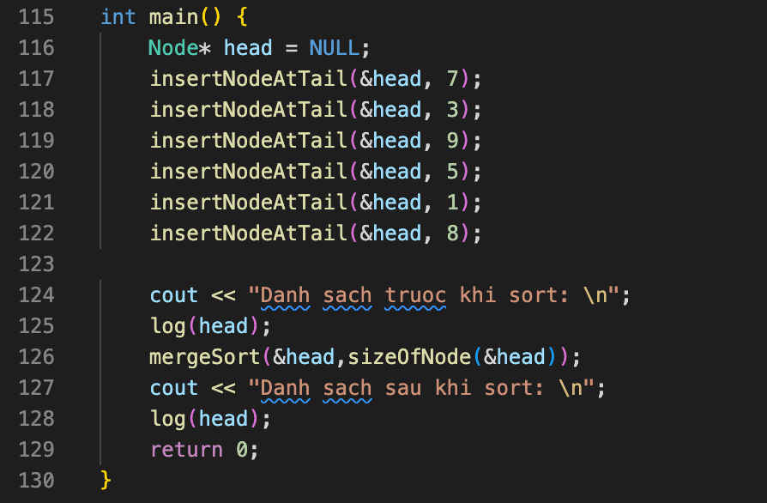

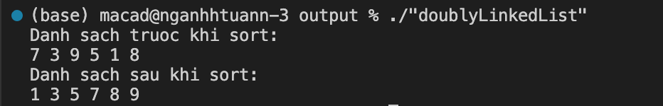

**Nhận xét:**

Cài đặt thuật toán phức tạp

Khử đệ quy so với cách phổ thông

Tuy nhiên việc triển khai khó khăn và tài nguyên , cụ thể:

* Độ phức tạp thuật toán về thời gian vẫn giữ ở O(nlog(n)) với n là số lượng phần tử trong node
* Trong khi đó độ phúc tạp về không gian là O(n)
* Thuật toán này áp dụng cách tiếp cận chia để trị: chia mảng thành 2 nửa rồi gom chúng lại
* Độ phúc tạp về thời gian đã được qua cắt giảm chi phí tìm kiểm data của node và thay đổi data cũng nhưng chèn node vào 2 mảng phụ đó.